СОВРЕМЕННЫЕ КОНЦЕПЦИИ НАУЧЕНИЯ

Теория поэтапного формирования умственных действий. Данная теория была разработана П.Я. Гальпериным (1902-1988). Она основана на описанном Л.С. Выготским механизме интериоризации.

Интериоризация – переход, в результате которого внешние по форме процессы с внешними предметами преобразуются в процессы, протекающие в умственном плане, в плане сознания, при этом они подвергаются специфической трансформации – обобщаются, вербализуются, сокращаются и становятся способными к дальнейшему развитию. (Л.С. Выготский)

П.Я. Гальперин считал, что развитие мышления ребенка на ранних этапах непосредственно связано с предметной деятельностью, с манипулированием предметами и т. д. Переход внешних действий во внутренние и превращение их в определенные мыслительные операции происходит не сразу, а поэтапно.
Высшие интеллектуальные действия и операции не могут складываться без опоры на предшествующие способы выполнения того же самого действия, а те в свою очередь опираются на предшествующие им способы выполнения данного действия. И в конечном итоге все действия в основе своей опираются на наглядно-действенные способы.

Процесс формирования умственных действий, в соответствии с концепцией П. Я. Гальперина, имеет следующие этапы:
1-й этап предварительного ознакомления с целью действия или этап создания мотивации обучаемого.
2-й этап составления или формирования ориентировочной основы будущего действия. Этап составления ООД.

Основным моментом данного этапа является ознакомление на практике с составом будущего действия, а также с требованиями, которым в конечном итоге оно (действие) должно соответствовать.

Ориентировочная основа действия (ООД) – система ориентиров и указаний, пользуясь которыми, человек выполняет действия. Это представление о действии, самого действия здесь нет.
3-й этап выполнения действия в материальном или материализованном виде.
Здесь усваиваемое действие выполняется как внешнее, как практическое, - с реальными предметами – материальное или с заменителями реальных предметов – материализованное.
Роль внешних действий в формировании умственных действий очень важна. Путь от внешнего к внутреннему проходят все умственные действия.
На этом этапе обязательно нужно создать условия для активного действия - действия руками, а не просто наблюдать за действиями учителя.
При этом важно помнить, что материализованная форма лучше материальной. Но слишком долго задерживаться на данном этапе не нужно.

4-й этап формирования действия как внешнеречевого (в форме громкой речи или в письменном виде) без опоры на материальные или материализованные средства.
На данном этапе происходит перенесение действия из внешнего, наглядно-образного плана во внутренний план. Внешняя (громкая) речь используется в качестве заменителя материального или материализованного действия. Его предметное содержание остается тем же, но меняется форма.
На этом этапе учащиеся проговаривают своими словами все операции, выполняемые ими в соответствии с ООД. Лишь на заключительном этапе некоторые операции выполняются молча. На этой стадии обучающийся дожжен ориентироваться и на предметное содержание действия и на словесное содержание этого действия. Только речевая форма приведет к формализму усваиваемого знания, а только на предметное содержание – не сформирует умения рассуждать.

5-й этап формирования действия во внешней речи «про себя». На этом этапе освоения умственного действия происходит отказ от внешней речи. Осуществляется перенос внешнеречевого выполнения действия целиком во внутреннюю речь. Конкретное действие выполняется «про себя». Речь очень быстро сокращается и то, что стало понятно, не проговаривается. Действие начинает автоматизироваться.

6-й этап выполнения действия в умственном плане. На этом этапе действие выполняется полностью во внутреннем плане, с соответствующими сокращениями и преобразованиями, с последующим уходом выполнения данного действия из сферы сознания (то есть постоянного контроля над его выполнением) в сферу интеллектуальных умений и навыков.
Теория развивающего обучения В.В. Давыдова (1930-1998). Теория развивающего обучения В.В. Давыдова возникла на основе нескольких теорий.
Это:
- Теория ведущей деятельности А.Н. Леонтьева о том, что одни виды деятельности на каком-то этапе жизни являются ведущими, имею большое значение для развития личности.
- Периодизация психического развития Д.Б. Эльконина, в которой ведущей для младшего школьного возраста определена учебная деятельность.
Подходы В.В. Давыдова изначально были разработаны для обучения школьников, но ряд положений может быть полезен и при обучении взрослых.

Учебная деятельность – особая деятельность школьник, сознательно направляемая им на осуществление цели обучения и воспитания и принимаемая учеником в качестве своих личных целей, т.е. учебная деятельность - такая деятельность, в результате которой происходят изменения в самом ученике. ее продукт – не просто решенная задача, а те изменения, которые произошли в ребенке в ходе ее выполнения.

Развивающее обучение по системе В.В. Давыдова противопоставлено существующей традиционной системе школьного обучения, преимущественно направленной от частного, конкретного, единичного к общему, абстрактному, целому; от случая, факта к системе; от явления к сущности.

В.В. Давыдов поставил вопрос о возможности теоретической разработки новой системы обучения с направлением, обратным традиционному:. от общего к частному, от абстрактного к конкретному, от системного к единичному.

Развивающееся в процессе такого обучения мышление ребенка названо теоретическим, а само обучение – развивающим.

В.В. Давыдов приводит шесть основных различий эмпирического и теоретического знания:
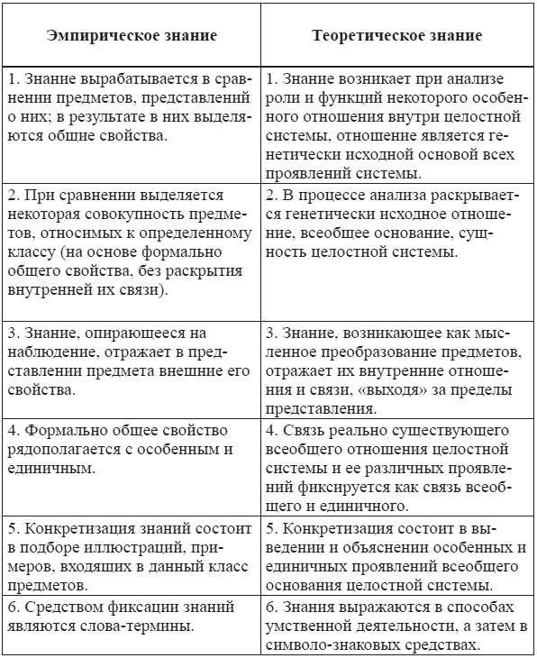
Традиционная начальная школа культивирует у младших школьников эмпирическое мышление, обеспечивая усвоение ими большого количества эмпирических знаний (понятий). Теоретическое мышление начинает формироваться у детей лишь тогда, когда они в начальных классах усваивают в процессе учебной деятельности теоретические знания.

В.В. Давыдов формулирует основные положения, характеризующие не только содержание учебных предметов, но и те умения, которые должны быть сформированы у учащихся при усвоении этих предметов в учебной деятельности:
- «Усвоение знаний, носящих общий и абстрактный характер, предшествует знакомству учащихся с более частными и конкретными знаниями; последние выводятся учащимися из общего и абстрактного как из своей единой основы.
- Знания, конституирующие данный учебный предмет или его основные разделы, учащиеся усваивают, анализируя условия их происхождения, благодаря которым они становятся необходимыми.
- При выявлении предметных источников тех или иных знаний учащиеся должны уметь прежде всего обнаруживать в учебном материале генетически исходное, существенное, всеобщее отношение, определяющее содержание и структуру объекта данных знаний.
- Это отношение (структуру знаний) учащиеся воспроизводят в особых предметных, графических или буквенных моделях, позволяющих изучать его свойства в чистом виде.
- Учащиеся должны уметь конкретизировать генетически исходное, всеобщее отношение изучаемого объекта в системе частных знаний о нем в таком единстве, которое обеспечивает мышление перехода от всеобщего к частному и обратно.
- Учащиеся должны уметь переходить от выполнения действий в умственном плане к выполнению их во внешнем плане и обратно».

